Archivo de origen: MAZATECO_TALLER_JALAPA_2010
Unidad didáctica: Comunidades Invisibles
Módulo textual: Textos para las clases: Nixi tsjinda ko nsjá xuta nankiná.
Fecha: Agosto 04, 2010.
Lugar: EBI-Jalapa, Sección/Zona 055, Jalapa de Díaz, Oaxaca, México.
Lengua: mazateco
Autor: Eduviges
Facilitador: Jean Léo Léonard
Compiladora: Karla Janiré Avilés González

Nixi tsjinda ko nsjá xuta nankiná

Tuxi tsjotsin tsinda tsú’, mjinchjín xi tjín nta xjo, aba’ tsjó kún naxú tjí ko naxú ʿiá ko nise xi ba’jmá ko tsjinya kui tsu’ xi ’bjá, nkji nkjun esen nkuu xi ni, sese, sine, rusa ko su xi bakuchji nkú tsjotjín nanki ntá xjo.
Xo’ xi kujanima nende ji ko esen xi’bué nkuu xi ni, jmá ko sú jma iun tsjotsjin tsikakú tsu’ xinyje, kui xi njye’ ta tsj’e mákintsjin.
Xi nku tsjín ntichmachá, esti nchjín tinenga tsu’ tuxi kuase, ko kuia nkjún nteá ritse.
Nda nku nistjín jmitu ne’ chaye na ntje ritsi ta kui xi keche’e xi nkuu kjia kitsji.

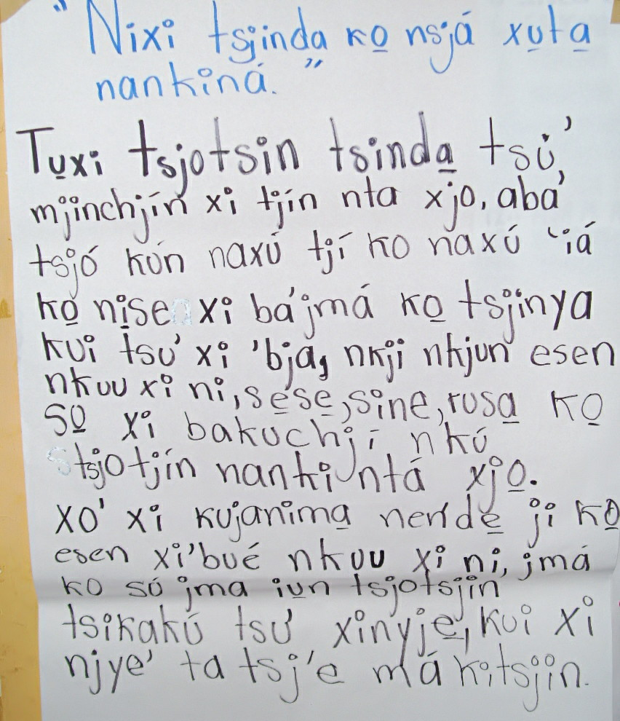
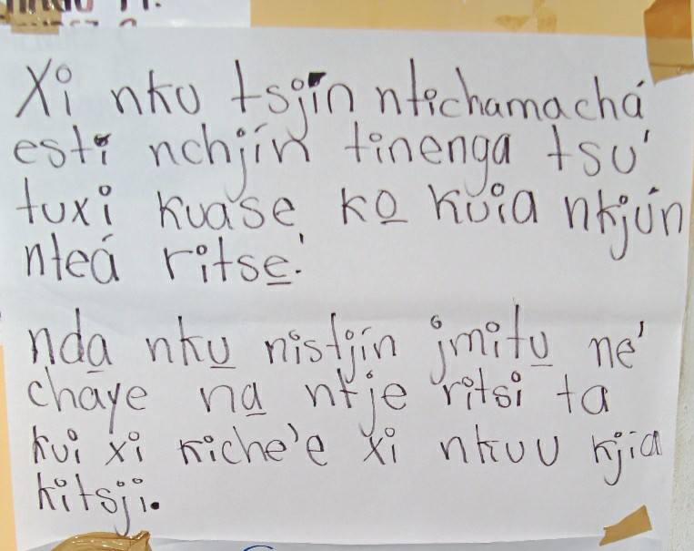

Figs. 1 y 2. Papelógrafo del texto para las clases Nixi tsjinda ko nsjá xuta nankiná.

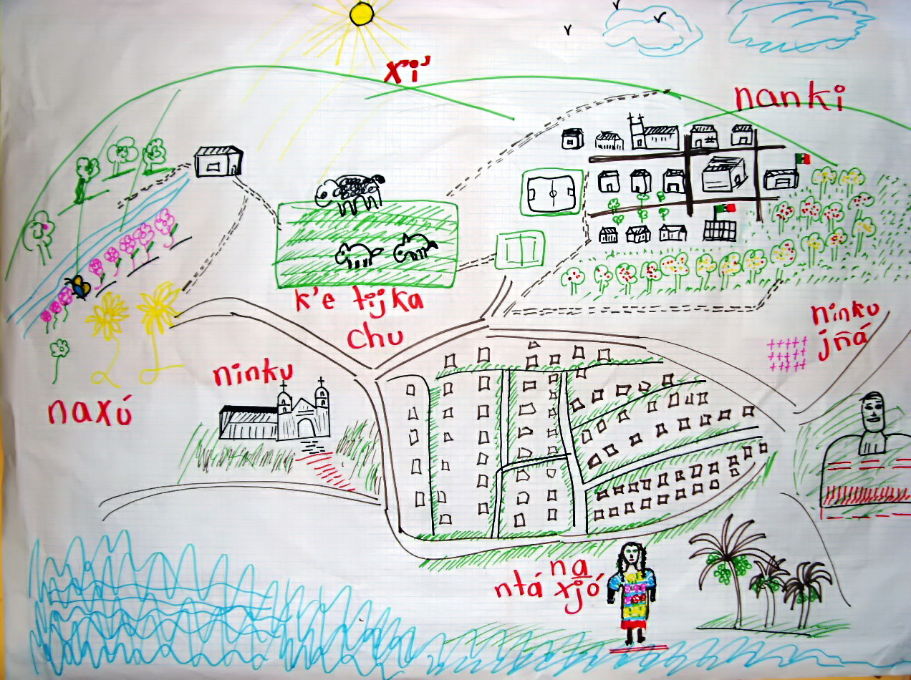
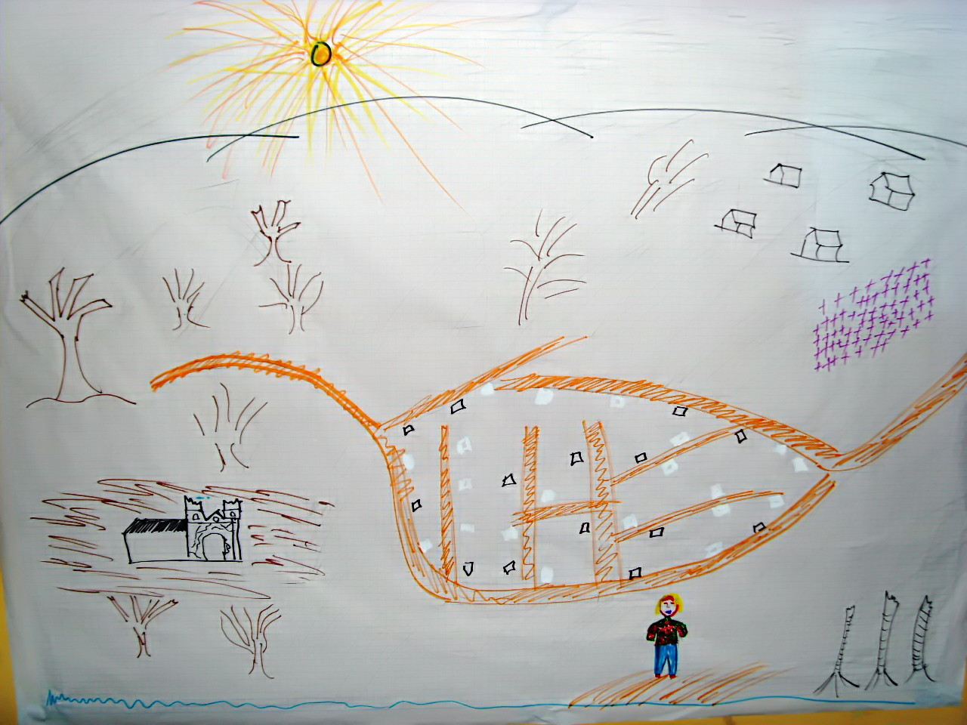
Fig. 3 y 4. Representación visual de Ni xi ja tinchja nankina y Nixi tsjinda ko nsjá xuta nankiná.
Módulo textual: Textos para las clases: Ni xi ja tinchja nankina.

Ni xi ja tinchja nankina

Mixi kumue nantaxjo, nga jmita tsori neande, ba’jmue ko naye naxú, ko nise xi be’ñe tsú, xinjye xi tsakuchji nanki tsji.
Mjangii katente esen xi nku.
Xini, xi sese, xi sinea, kuixi tsa nanki nta xjo.
Mikjua kichayee ntje gutsin n’ekjesen animue ko nankjikin nkianga mi tjín nga xijia nixi tjín nanki.
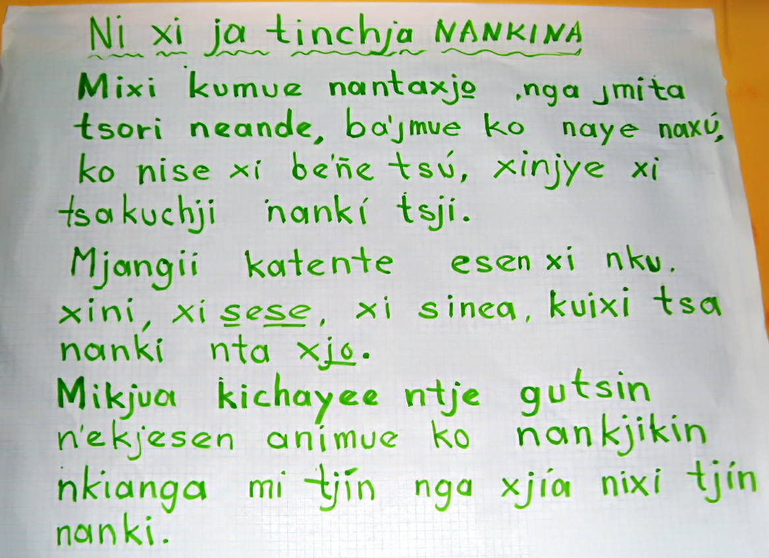

Fig. 1. Papelógrafo del texto para las clases Ni xi ja tinchja nankina.

Módulo textual: Lista de sustantivos y adjetivos del texto Nixi tsjinda ko nsjá xuta nankiná.

Sustantivos
tsú’ | … | huipil | xo’ | … | cotin
esti nchjin | … | mujeres | na | … | mujer
ntá xjo | … | jalapa | ntje | … | raíces
nise | … | pájaro
nanki | … | pueblo

Adjetivos
tsjotjín | … | bonito

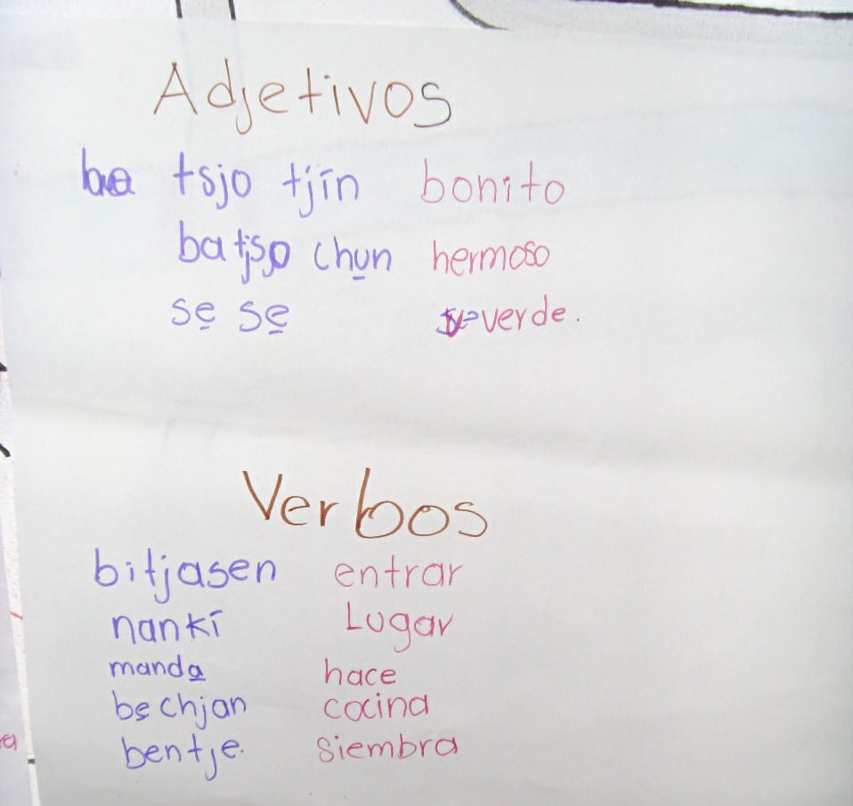

Fig. 5. Papelógrafo del texto para las clases Nixi tsjinda ko nsjá xuta nankiná (continuación) y lista de sustantivos y adjetivos correspondientes al mismo texto.
Módulo textual: Texto en castellano sobre los huipiles.

Qué bellos son los huipiles que elaboran las mujeres de Jalapa de Díaz, qué bonitas flores y pájaros dibujan y bordan en el huipil que usan. Diversos colores que muestran cual hermoso es el pueblo de Jalapa de Díaz.
Cotin que con esfuerzo bordas y los colores que adoptas que las hacen ver bonitas junto al huipil que usas, porque amas el lugar donde naciste.
Conforme van creciendo las mujeres se les enseña a usar el huipil, para que valoren su tierra.
Nunca olvides mujer tus raíces porque son las que tú traes desde que naciste.

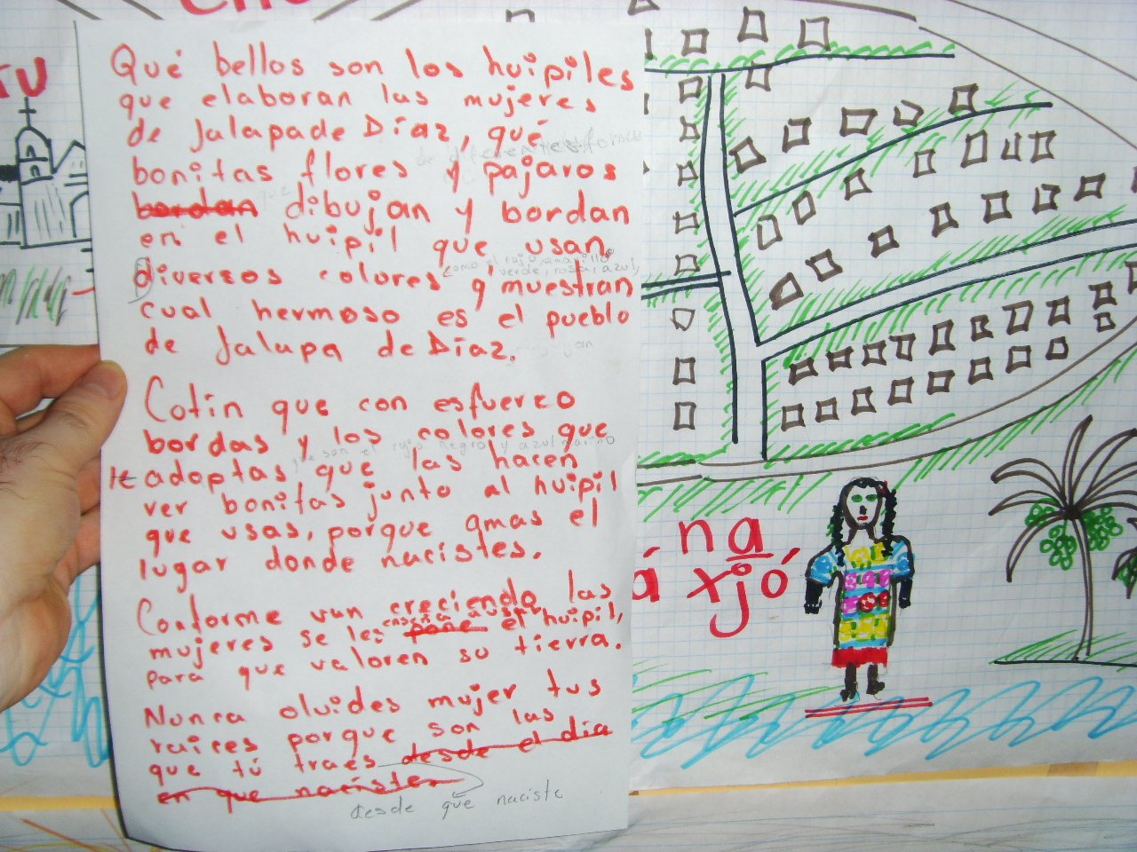
Fig. 6. Texto en castellano sobre los huipiles.

